SI3PSI – Tashini medvedići dobrog srca

SPECIFIKACIJA BAZE PODATAKA
za projekat Aleksaplexx

Verzija V 1.0
Datum: 17. april 2023.

Istorija revizija

Revizija | Datum | Autor | Opis
Verzija V1.0 | 17.04.2023. | Vukasin Jecmenica  Luka Dunjic  Marija Jevtic  Aleksa Veljkovic

Sadržaj
1. Uvod 4
1.1 Namena 4
1.2 Ciljne grupe 4
1.3 Organizacija dokumenta 4
1.4 Rečnik pojmova i skraćenica 4
1.5 Otvorena pitanja 4
2. Model podataka 5
2.1 IE notacija 5
2.2 Šema relacione baze podataka 5
3. Tabele 6
3.1 KORISNIK 6
3.2 LOGOVAN 6
3.3 PRIVILEGOVAN 6
3.4 MODERATOR 6
3.5 RADNIK 6
3.6 ADMINISTRATOR 7
3.7 FILM 7
3.8 TERMIN 7
3.9 SALA 7
3.10 PROJEKCIJA 7
3.11 REZERVACIJA_KARATA 8
3.12 REZERVACIJA_BAR 8
3.13 NAGRADA 8
3.14 KVIZ_PITANJE 8

1. Uvod

1.1 Namena
Fleksibilan i pouzdan način čuvanja podataka za generisanje veb strana omogućava baza podataka za projekat iz predmeta Principi softverskog inženjerstva, kao i pristup istim od strane veb servera.
Dokument sadrži jedan model podataka – dijagram sa IE (Information Engineering) notacijom, kao i šemu relacione baze podataka i detaljan opis svih tabela u njoj. Ovi podaci predstavljaju osnovu za razvoj projektne specifikacije, implementaciju i testiranje posmatranog podsistema, a svi podaci potrebni za čuvanje dobijeni su u fazi analize korisničkih zahteva.

1.2 Ciljne grupe
Ovaj dokument je namenjen vođi projekta i članovima razvojnog tima. Tim lider može iskoristiti ovaj dokument za planiranje razvojnih aktivnosti i preciziranje imena tabela i polja u bazi podataka, kako bi se nezavisne celine koje su razvijene od strane različitih delova tima, uspešno integrisale na kraju projekta. S druge strane, razvojni tim može koristiti ovaj dokument kao osnovu za dizajn i implementaciju.

1.3 Organizacija dokumenta
Ostatak dokumenta organizovan je u sledeća poglavlja:
- Model podataka - model podataka u bazi i šema baze;
- Tabele - spisak tabela;

1.4 Rečnik pojmova i skraćenica
Ukoliko postoji potreba, ovde su navedena objašnjenja pojmova i skraćenica koje su upotrebljene u ovom dokumentu i ovoj fazi projekta, a koje bi mogle izazvati nedoumice kod nekih članova tima. Na primer:
- IE – Information Engineering, notacija za modelovanje podataka;

1.5 Otvorena pitanja
U ovoj sekciji su navedena otvorena pitanja, koja su numerisana i pozicionirana u vremenu kako bi se olakšalo referisanje na njih. Kada se pitanje reši, potrebno je uneti odgovor u odgovarajuću rubriku.

Broj | Datum | Problem | Rešenje

2. Model podataka

2.1 Dijagram IE notacije

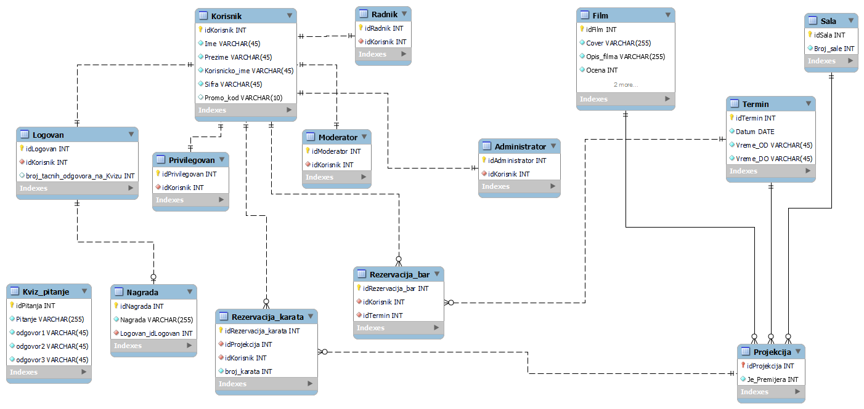

2.2 Šema relacione baze podataka

KORISNIK (IdKorisnik, Ime, Prezime, Korisnicko_ime, Sifra, Promo_kod)
LOGOVAN (IdLogovan, IdKorisnik, Broj_tacnih_odgovora_na_kvizu)
PRIVILEGOVAN (IdPrivilegovan, IdKorisnik)
MODERATOR (IdModerator, IdKorisnik)
RADNIK (IdRadnik, IdKorisnik)
ADMINISTRATOR (IdAdministrator, IdKorisnik)
FILM (IdFilm, Cover, Opis_filma, Ocena)
TERMIN (IdTermin, Datum, Vreme_OD, Vreme_DO)
SALA (IdSala, Broj_sale)
PROJEKCIJA (IdProjekcija, Je_Premijera)
REZERVACIJA_KARATA (IdRezervacijaKarata, IdProjekcija, IdKorisnik, Broj_karata)
REZERVACIJA_BAR (IdRezervacijaBar, IdKorisnik, IdTermin)
NAGRADA (IdNagrada, Nagrada, Logovan_idLogovan)
KVIZ_PITANJE (IdPitanja, Pitanje, Odgovor1, Odgovor2, Odgovor3)

3. Tabele

3.1 KORISNIK
Sadrži podatke o korisniku sistema.

Name | Datatype | Is PK | Is FK
IdKorisnik | uniqueid | Yes | No
Ime | varchar(45) | No | No
Prezime | varchar(45) | No | No
Korisnicko_ime | varchar(45) | No | No
Sifra | varchar(45) | No | No
Promo_kod | varchar(10) | No | No

3.2 LOGOVAN
Sadrži podatke o posebnom tipu korisnika – logovanom korisniku.

Name | Datatype | Is PK | Is FK
IdLogovan | uniqueid | Yes | No
IdKorisnik | uniqueid | No | Yes
Broj_tacnih_odgovora_na_kvizu | int | No | No

3.3 PRIVILEGOVAN
Sadrži podatke o posebnom tipu korisnika – privilegovanom korisniku.

Name | Datatype | Is PK | Is FK
IdPrivilegovan | uniqueid | Yes | No
IdKorisnik | uniqueId | No | No

MODERATOR
Sadrži podatke o posebnom tipu korisnika – moderatoru.

Name | Datatype | Is PK | Is FK
IdModerator | uniqueid | Yes | No
IdKorisnik | uniqueid | No | Yes

RADNIK
Sadrži podatke o posebnom tipu korisnika - radniku.

Name | Datatype | Is PK | Is FK
IdRadnik | uniqueid | Yes | No
IdKorisnik | uniqueid | No | Yes

ADMINISTRATOR
Sadrži podatke o posebnom tipu korisnika - administratoru.

Name | Datatype | Is PK | Is FK
IdAdministrator | uniqueid | Yes | No
IdKorisnik | uniqueid | No | Yes

3.7 FILM
Sadrži podatke o filmu.
Name | Datatype | Is PK | Is FK
IdFilm | uniqueid | Yes | No
Cover | varchar(255) | No | No
Opis_filma | varchar(255) | No | No
Ocena | integer | No | No

3.8 TERMIN
Sadrži podatke o filmu.
Name | Datatype | Is PK | Is FK
IdTermin | uniqueid | Yes | No
Datum | date | No | No
Vreme_OD | varchar(45) | No | No
Vreme_DO | varchar(45) | No | No

3.9 SALA
Sadrži podatke o filmu.
Name | Datatype | Is PK | Is FK
IdSala | uniqueid | Yes | No
Broj_sale | integer | No | No

3.10 PROJEKCIJA
Sadrži podatke o filmu.
Name | Datatype | Is PK | Is FK
IdProjekcija | uniqueid | Yes | No
Je_premijera | bool | No | No

3.11 REZERVACIJA_KARATA
Sadrži podatke o filmu.
Name | Datatype | Is PK | Is FK
IdRezervacijaKarata | uniqueid | Yes | No
IdProjekcija | uniqueid | No | Yes
IdKorisnik | uniqueid | No | Yes
Broj_karata | integer | No | No

3.12 REZERVACIJA_BAR
Sadrži podatke o filmu.
Name | Datatype | Is PK | Is FK
IdRezervacijaBar | uniqueid | Yes | No
IdKorisnik | uniqueid | No | Yes
IdTermin | uniqueid | No | Yes

3.13 NAGRADA
Sadrži podatke o filmu.
Name | Datatype | Is PK | Is FK
IdNagrada | uniqueid | Yes | No
Nagrada | uniqueid | No | Yes
Logovan_idLogovan | uniqueid | No | Yes

3.14 KVIZ_PITANJE
Sadrži podatke o filmu.
Name | Datatype | Is PK | Is FK
IdPitanja | uniqueid | Yes | No
Pitanje | varchar(255) | No | No
Odgovor1 | varchar(45) | No | No
Odgovor2 | varchar(45) | No | No
Odgovor3 | varchar(45) | No | No

